

Кемеровская область – Кузбасс

СОВЕТ НАРОДНЫХ ДЕПУТАТОВ ТАЙГИНСКОГО ГОРОДСКОГО ОКРУГА

РЕШЕНИЕ

от 16.02.2023 № 3-нпа Тайгинский городской округ

О внесении изменений в постановление Тайгинского городского Совета народных депутатов от 21.09.2005 № 33 «Об установлении учетной нормы площади жилого помещения и нормы предоставления площади жилого помещения, предоставляемого по договору социального найма»

В соответствии с Федеральным законом от 06.10.2003 № 131-ФЗ «Об общих принципах организации местного самоуправления в Российской Федерации», статьей 50 Жилищного кодекса Российской Федерации, руководствуясь Уставом муниципального образования «Тайгинский городской округ Кемеровской области – Кузбасса», Совет народных депутатов Тайгинского городского округа

РЕШИЛ:
- Внести в постановление Тайгинского городского Совета народных депутатов от 21.09.2005 № 33 «Об установлении учетной нормы площади жилого помещения и нормы предоставления площади жилого помещения, предоставляемого по договору социального найма следующее изменение:
- третий абзац части 2 решения изложить в следующей редакции:
«- 28,0 квадратных метров на одиноко проживающего гражданина.».
2. Опубликовать настоящее решение в «Сборнике правовых актов Совета народных депутатов Тайгинского городского округа», газете «Тайгинский рабочий», разместить на официальном сайте Совета народных депутатов Тайгинского городского округа в информационно-телекоммуникационной сети «Интернет».
4. Настоящее решение вступает в силу после его официального опубликования.
5. Контроль за исполнением настоящего решения возложить на комиссию Совета народных депутатов Тайгинского городского округа по благоустройству, строительству, управлению жилищно-коммунальным хозяйством и муниципальным имуществом (Кучеров В.М.).

Председатель Совета народных Глава Тайгинского городского
депутатов Тайгинского городского округа
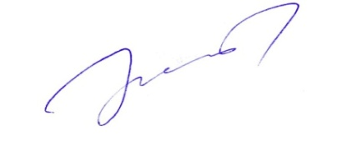
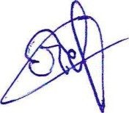
округа

_________________В.М. Басманов ___________ М.Е. Теремецкий

